**Guide Gastronomique**

Enoncé :

Le syndicat d’initiative d’une grande ville décide de constituer un guide gastronomique des restaurants de la ville, consultables sur le web. Ce guide devra indiquer les différents plats et vins proposés dans les restaurants.

Trois catalogues sont actuellement distribués au public :

* Le catalogue des restaurants de la ville avec leur nom, leur adresse, la liste des plats proposés mis à la carte (certains d’entre eux pouvant être notés comme une spécialité du restaurant), et la liste des vins proposés.
* Le catalogue des plats que l’on peut déguster en ville : chaque plat est caractérisé par son nom, sa place dans le repas (entrée, dessert, …), la liste des prix dans les restaurants qui le mettent à leur carte, et le vin éventuellement recommandé avec ce plat.
* Le catalogue des vins que l’on peut trouver en ville avec, pour chacun d’eux, le nom, l’origine (appellation et vignoble), la couleur, le millésime, et la liste des prix (bouteille et verre) variables en fonction des restaurants qui le proposent. On notera que plusieurs vins peuvent bien évidemment avoir la même origine

Travail à faire :

Après l’analyse du cahier des charges, établir :

1. Le dictionnaire des données
2. Le MCD
3. Vous devez m’envoyer à 16h30 le travail au format PDF, nommé ainsi « MCD-vos initiales »

Travail réalisé :

Solution 1 : Relation Binaire

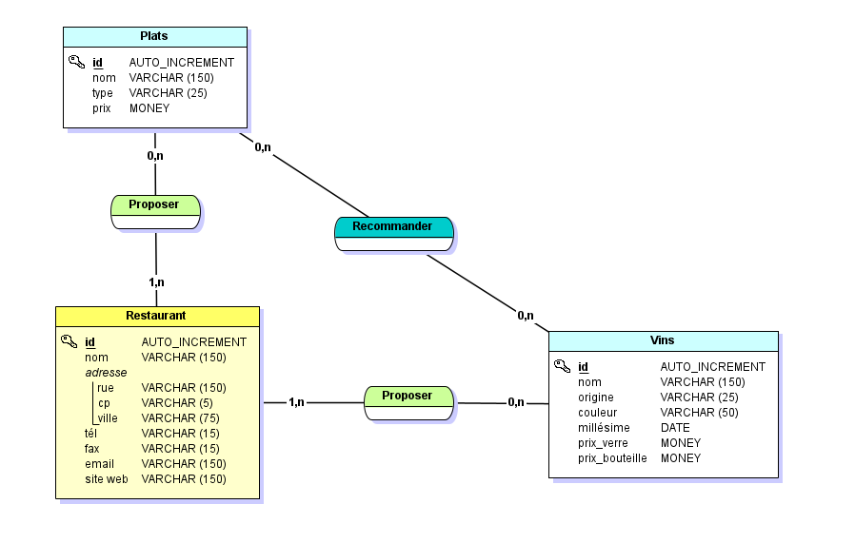

Dans ce schéma :

* Un restaurant peut proposer plusieurs plats, et un plat peut être proposé par plusieurs restaurants.
* Un plat peut être recommandé avec plusieurs vins, et un vin peut être recommandé avec plusieurs plats.
* Un restaurant peut proposer plusieurs vins, et un vin peut être proposé par plusieurs restaurants.

Solution 2 : Relation Ternaire

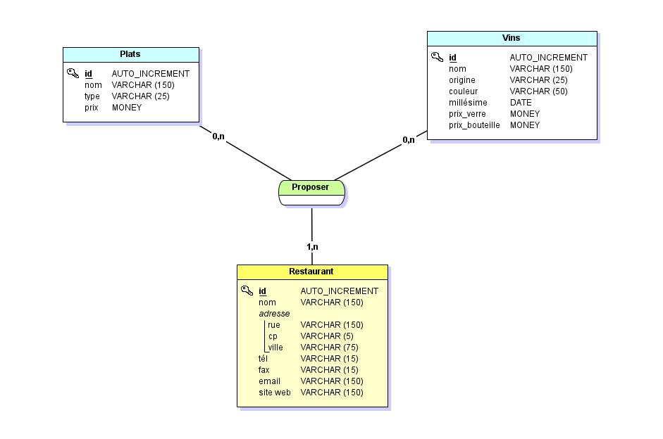

Dans ce schéma :

* Un restaurant peut proposer plusieurs plats et plusieurs vins, un plat peut être proposé par plusieurs restaurants et un vin peut être proposé par plusieurs restaurants.

L’utilisation d’une relation ternaire est plus efficace car lors du MLD, il nécessite moins de table pour que l’ensemble du modèle fonctionne.